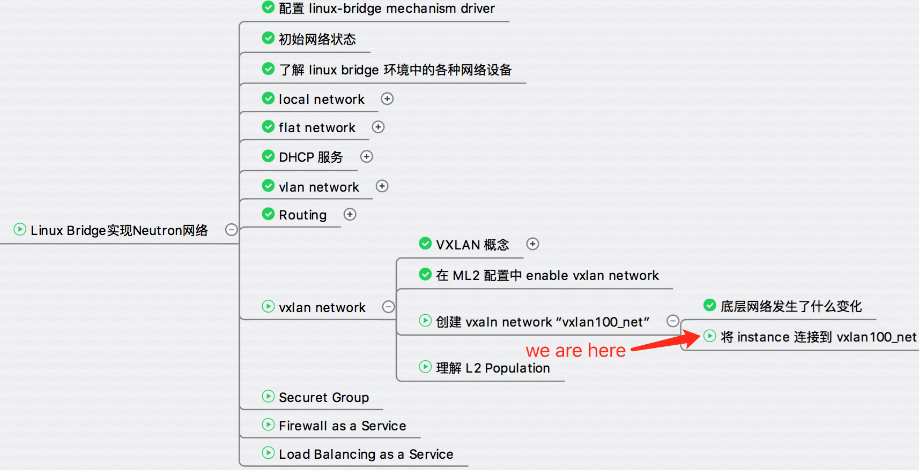

上一节我们创建了 vxlan 100_net，今天将部署 instance 并分析网络的连通性。

launch 新的 instance “cirros-vm1”，网络选择 vxlan100。

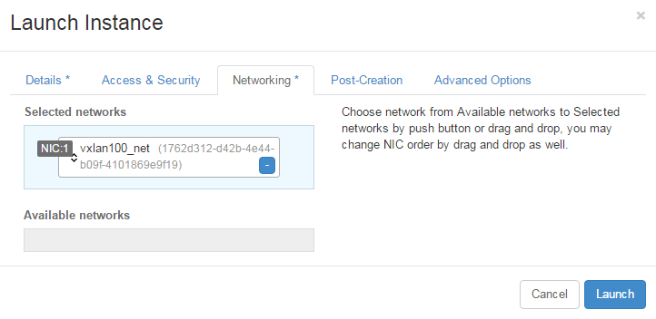

cirros-vm1 分配到的 IP 为 172.16.100.3。

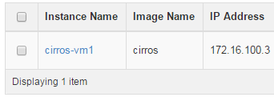

cirros-vm1 被 schedule 到控制节点，对应的 tap 设备为 tap099caa87-cd，并且连接到 bridge brq1762d312-d4。

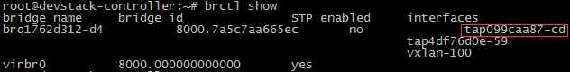

当前 vxlan100 的结构如下：

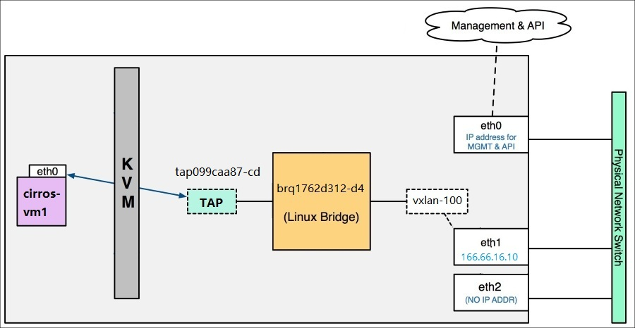

继续用同样的方式 launch instance cirros-vm2，分配到的 IP 为 172.16.100.4。

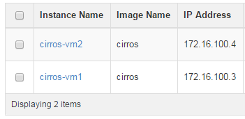

cirros-vm2 被 schedule 到计算节点，对应的 tap 设备为 tap457cc048-aa，并且连接到 bridge brq1762d312-d4。

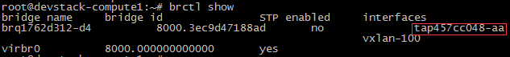

因为计算节点上没有 hdcp 服务，所以没有相应的 tap 设备。

另外，bridge 的名称与控制节点上一致，都是 brq1762d312-d4，表明是同一个 network。

当前 vxlan100 的结构如下：

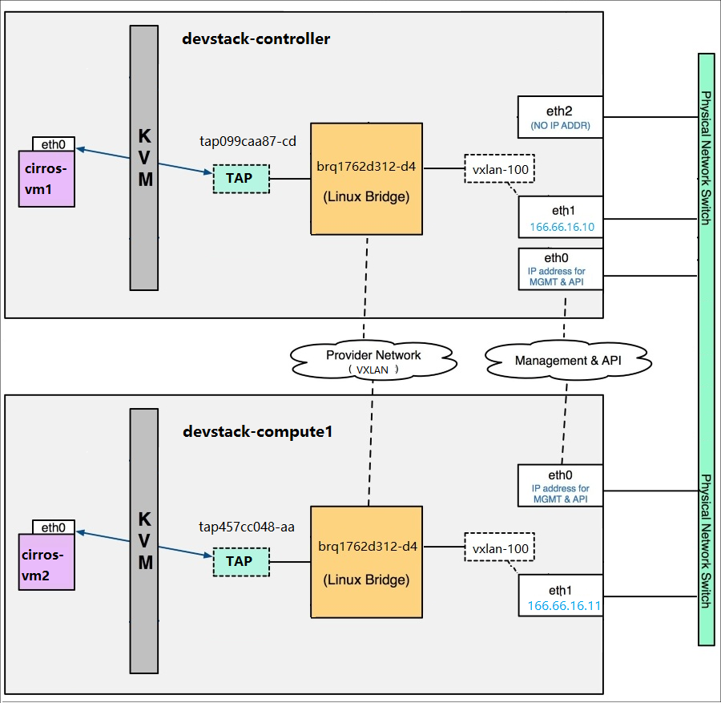

cirros-vm1（172.16.100.3） 与 cirros-vm2（172.16.100.4） 位于不同节点，通过 vxlan100 相连，下面执行 PING 验证连通性。

在 cirros-vm1 控制台中执行 ping 172.16.100.4

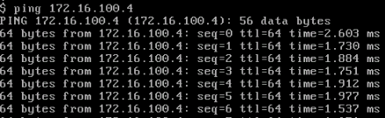

如我们预料，ping 成功。

对于多 vxlan 之间的 routing 以及 floating ip，实现方式与 vlan 非常类似，这里不再赘述，请参看前面 vlan 相关章节。

下节我们讨论提高 VXLAN 工作效率的机制 - L2 Population。